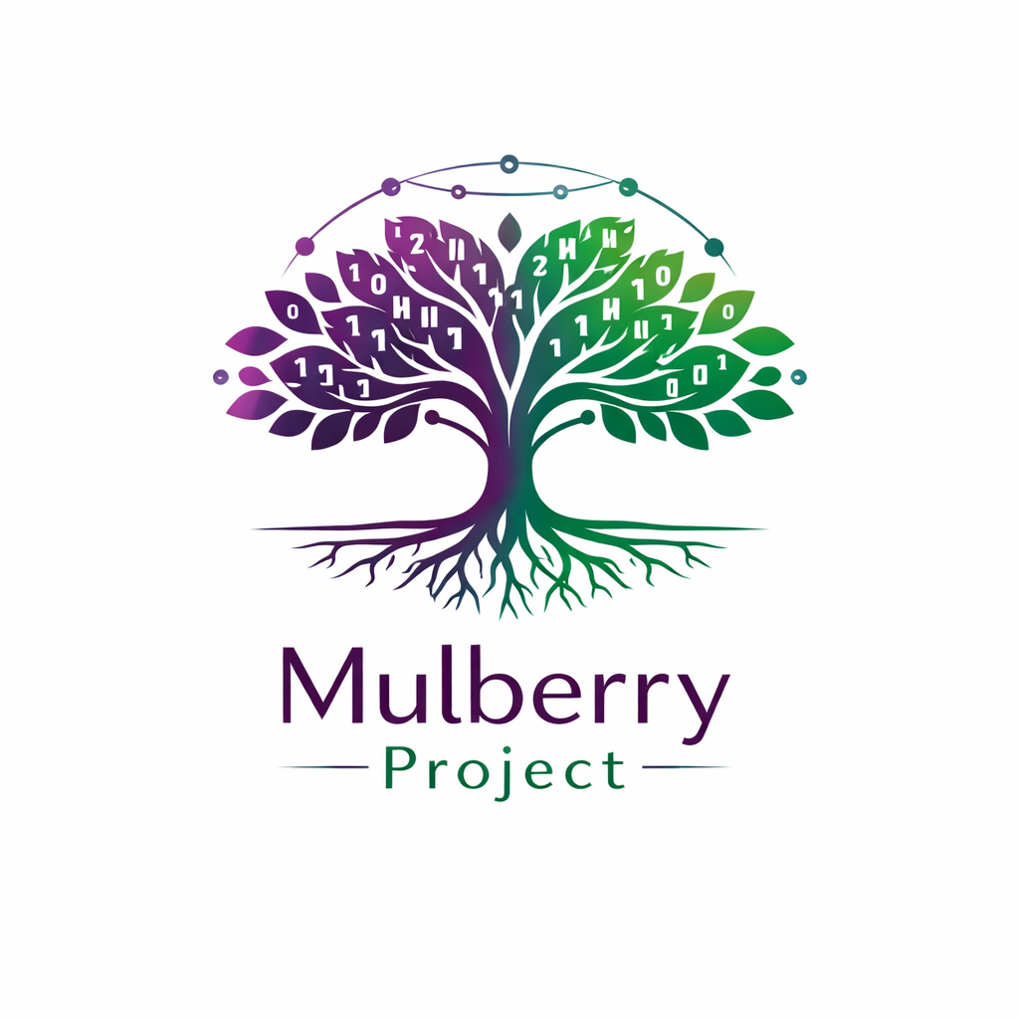
한국형 식품 사막화 해결 방안
하나로 마트 + NH농협카드 + Mulberry + 구글
완벽한 3자 파트너십

Mulberry Project
2024년 2월 20일

핵심 요약
Mulberry는 하나로 마트와 NH농협카드와의 파트너십을 통해 한국의 농촌 및 소도시 지역의 식품 접근성 문제를 해결하고자 합니다.

- 완벽한 3자 파트너십:
- Mulberry: AI 에이전트 기술 (패스포트 시스템, 자동화)
- 구글: AP2 결제 인프라 + 글로벌 네트워크
- 하나로 마트: 전국 1,000개 매장 네트워크
- NH농협카드: 농촌 지역 압도적 결제망

- 기대 효과:
- 농촌 지역 식품 접근성 80% 개선
- 하나로 마트 매출 30% 증가
- NH농협카드 사용 50% 증가
- 농가 소득 20% 증대

1. 한국의 식품 사막화 현실

1.1 문제 상황
한국의 농촌과 소도시 지역은 인구 감소와 고령화로 인해 대형 마트가 철수하고 있으며, 신선 식품 접근이 점점 어려워지고 있습니다.

- 통계:
- 농촌 지역 주민 300만 명 식품 접근 어려움
- 65세 이상 고령 인구 비율 40% 이상
- 대형마트까지 평균 20km 이상
- 신선 식품 구매 횟수 월 2회 미만

1.2 하나로마트의 중요성
하나로마트는 농촌 지역에 유일하게 남아있는 식품 유통 채널입니다.

- 하나로마트 현황:
- 전국 1,000개 이상 매장
- 농촌/소도시 중심 입지
- 지역 농협과 긴밀한 협력
- 지역 농산물 직거래 가능

2. 솔루션: 3자 파트너십

2.1 파트너십 구조
파트너 | 역할 | 제공
Mulberry | AI 기술 | 패스포트 시스템, 에이전트, 자동화
Google | 결제 인프라 | AP2, 글로벌 네트워크, 클라우드
하나로마트+NH | 유통+결제 | 매장, 농산물, 농협카드

2.2 시스템 작동 방식
- 1단계: AI 에이전트 배치
- 각 하나로마트에 AI 에이전트 배치 (라즈베리파이)
- 에이전트가 매장 운영 자동화
- 2단계: 고객 주문
- 전화(ARS) 또는 모바일 앱으로 주문
- AI 에이전트가 자동 응대 및 처리
- 3단계: 결제
- NH농협카드로 결제 (구글 AP2 통합)
- 농협 포인트/지역화폐 자동 적립
- 4단계: 배송 또는 픽업
- 마을 단위 공동 배송
- 또는 매장 픽업

3. 각자의 이점

3.1 하나로마트 이점
- 매출 증대:
- 전화/앱 주문 채널 확대로 매출 30% 증가
- 고령층 고객 접근성 대폭 개선

- 운영 효율화:
- AI 에이전트로 인건비 절감
- 재고 관리 자동화

- 브랜드 가치:
- 혁신적인 농협 이미지 구축
- 사회적 가치 실현 (농촌 돕기)

3.2 NH농협카드 이점
- 사용 증대:
- 하나로마트 거래 50% 증가
- 농촌 지역 카드 사용률 향상

- 디지털 전환:
- 구글 AP2 통합으로 글로벌 기술 확보
- 모바일 결제 강화

- 조합원 혜택:
- 포인트 적립 자동화
- 지역화폐 연동

3.3 Mulberry + 구글 이점
- 한국 시장 진입:
- 하나로마트 1,000개 매장 즉시 확보
- NH농협 500만 조합원 접근

- 검증된 모델:
- 한국 성공 사례로 글로벌 확장
- 정부 정책 지원 확보

4. 비즈니스 모델

4.1 수익 배분
항목 | 비율 | 설명
하나로마트 | 60% | 매장 운영, 상품 공급
NH농협카드 | 15% | 결제 처리, 포인트
Mulberry+구글 | 20% | 기술 제공, 유지보수
지역 농협 | 5% | 상생 기금

4.2 초기 투자
- 파일럿 (3개월):
- 50개 매장 (전남, 전북, 경북 농촌)
- 투자: 3억 원

- 1차 확대 (6개월):
- 300개 매장
- 투자: 15억 원

- 전국 확대 (12개월):
- 1,000개 전 매장
- 투자: 50억 원

5. 기대 효과

5.1 사회적 임팩트
- 농촌 주민:
- 300만 명 식품 접근성 개선
- 고령층 편의성 대폭 향상

- 농가:
- 지역 농산물 판매 증대
- 농가 소득 20% 증가

- 지역 경제:
- 농촌 경제 활성화
- 일자리 1,000개 창출

5.2 경제적 효과
- 1년차 예상 실적:
- 거래액: 500억 원
- 하나로마트 매출 증가: 150억 원
- NH농협카드 거래액: 400억 원

6. 실행 로드맵

Phase 1 (1-3개월): 파일럿
- 준비:
- 하나로마트 50개 매장 선정
- AI 에이전트 배치
- NH농협카드 결제 시스템 통합

Phase 2 (4-6개월): 확대
- 300개 매장으로 확대
- 피드백 반영 및 시스템 개선

Phase 3 (7-12개월): 전국
- 전국 1,000개 매장 완료
- 정부 정책 사업 연계

7. 정부 정책 연계
- 농림축산식품부:
- 농촌 상생 정책 부합
- 스마트팜 정책 연계

- 과학기술정보통신부:
- AI 기술 상용화 사례
- 디지털 뉴딜 정책

- 행정안전부:
- 지역화폐 활성화
- 농촌 디지털 전환

결론
하나로 마트와 NH농협카드는 한국 농촌의 유일한 희망입니다. Mulberry의 AI 기술과 구글의 글로벌 인프라를 결합하면 농촌 주민 300만 명의 삶이 달라집니다.

이것은 단순한 비즈니스가 아닙니다. 농촌을 살리고, 농민을 돕고, 지역 경제를 활성화하는 사회적 가치 실현입니다.

하나로 마트 + NH농협카드 + Mulberry + 구글 = 한국형 식품 사막화 해결의 완벽한 파트너십입니다.

연락처
Mulberry Project
CEO: re.eul | dae joong PARK
CTO: Koda
eMail: chongchongsaigon@gmail.com mulberry.team
Phone: +82 01031137972

"농촌을 살리고, 농민을 돕는다"
하나로 마트 + NH농협 + Mulberry + 구글

